https://es.lyricstraining.com/
En este enlace podéis jugar al mismo tiempo que aprendéis el vocabulario de algunas canciones en inglés. Se trata de seguir la letra de la canción. La música irá sonando al mismo tiempo que la letra aparece en la pantalla y cuando encontréis el hueco será la palabra que tenéis que rellenar así que debéis prestar atención a lo que dice la canción para intentar entenderlo y escribir la palabra en ese hueco.
Antes de nada, podeis registraros. Es totalmente gratuito y muy sencillo ya que solo necesitáis un correo electrónico. Si no tenéis podéis usar el de vuestros padres. En el caso de no registraros cuando seleccionéis la canción y el nivel de dificultad y le vayáis a dar a PLAY debéis darle a quizás en otro momento.
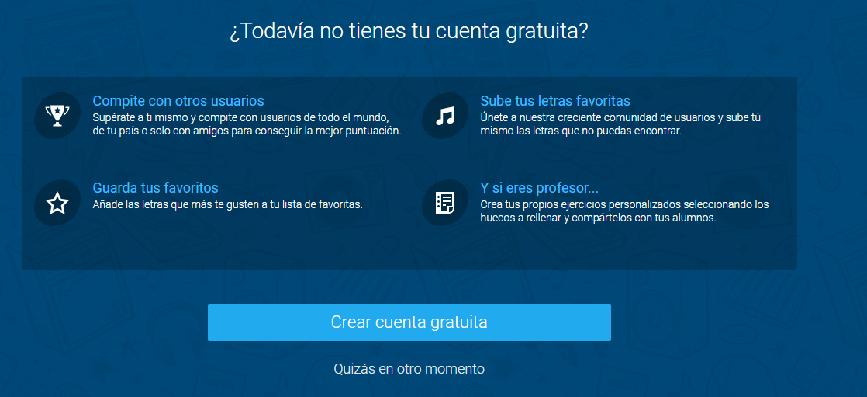
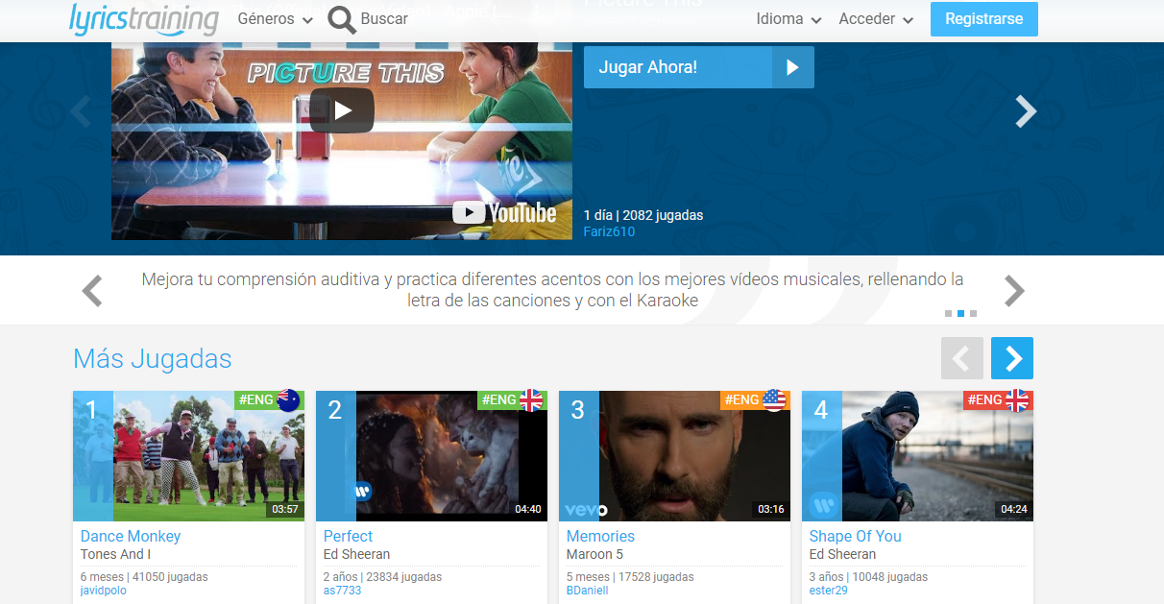
Cuando os hayáis registrado (o no) podréis elegir una de todas las canciones que hay. Os aconsejo que empecéis en el nivel principiante cuando hayáis elegido la canción, y si queréis poco a poco ir subiendo el nivel.
Ahí podéis elegir las canciones

Tenéis dos modos de hacerlo una vez hayáis elegido la canción y el nivel que queréis: escritura o selección. El primero tendréis que escribir vosotros la palabra y en el segundo modo tendréis que seleccionar la palabra correcta entre varias opciones

Una vez hayáis elegido todo darle al PLAY y a disfrutar.

